Pompoenstoof met gekruide blokjes
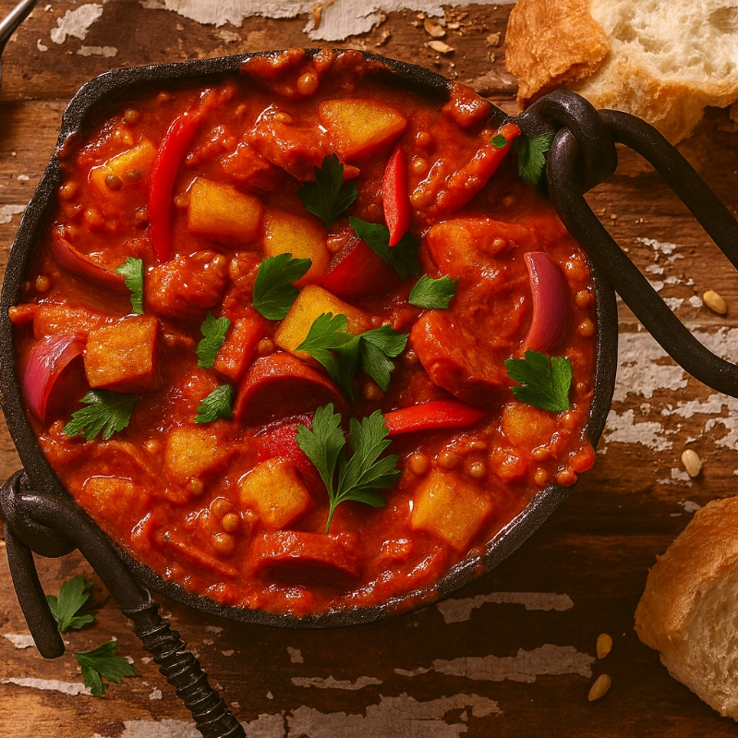

Wat heb ik nodig: 4 personen
- 1 Aviko Gekruide Blokjes 750 g pompoen
- 1 rode paprika 125 g chorizo
- 400 g tomatenblokjes 140 g tomatenpuree
- 3 dl verse uien ½ dl port of rode wijn
- 20 g verse platte peterselie 2 tenen knoflook

Bereiding:
- Hak de peterselie, paprika, uien en knoflook fijn.
- Verhit de Aviko gekruide blokjes in een gietijzeren pan met wat olijfolie.
- Voeg de ui, paprika en knoflook toe en bak 3 minuten mee.
- Voeg dan de pompoen, tomatenblokjes, tomatenpuree, chorizo, port en groentebouillon toe en roer goed door.
- Breng alles aan de kook en voeg dan de uitgelekte linzen toe.
- Laat alles op een (heel) laag vuur stoven.
- Strooi de peterselie voor het uitserveren als laatste over het gerecht.

